Предметный мир в картинках
Набор методических материалов «Предметный мир в картинках» предназначен для формирования умения воспринимать предметную картинку, для закрепления у детей представлений о внешних признаках предметов (цвете, форме и пр). Кроме того, предложенные игры способствуют совершенствованию слухового восприятия детей, расширению, уточнению и активизации словарного запаса детей, совершенствованию грамматического строя речи (морфологической стороны, словообразования), развитию элементов словесно-логического мышления.
Для занятий с детьми среднего и старшего дошкольного возраста.
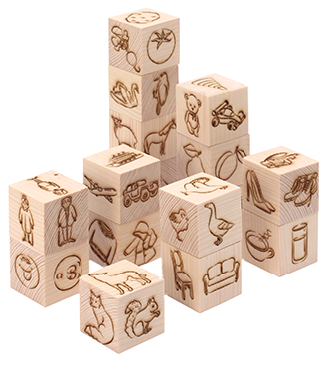
Методическое руководство включает описание 7 дидактических игр. Игры можно проводить как индивидуально, так и с малой группой (2-6 детей). Входящее в комплект оборудование позволяет проигрывать несколько вариантов каждой из 7 игр.

Предложенные игры способствуют:
• развитию зрительно-моторной координации
• закреплению представления о цвете и форме
• совершенствованию грамматического строя речи
• расширению и активизации словарного запаса
• совершенствованию наглядно-образного мышления
• развитию элементов словесно-логического мышления
Комплект:
2 набора кубиков.
На гранях первого набора изображены предметы, относящиеся к 12 лексическим темам, осваиваемым детьми дошкольного возраста.
На гранях кубиков из второго набора помещены изображения, отражающие свойства предметов: цвет, форма, точки от 1 до 6, куб, разный материал, семья, эмоции. Картонные карточки с изображением картинок 1 группы, фишки, фирменная сумка, методическое пособие «Коррекционно-педагогическая работа по сенсорному развитию детей дошкольного возраста», методическое руководство по использованию набора.

